  Calcul | Réponse | Jury
  1 | 7 × 6 =
  2 | 2 × 17 =
  3 | 63 + 19 =
  4 | 32 – 13 =
  5 | Le tiers de 18 est égal à
  6 | Le double de 150 est égal à
  7 | 0,07 × 1000 =
  8 | 97,3 × 0,01 =
  9 | Quel est le plus grand  des trois nombres ?  3,3 3,03 3,203
  10 | Quel est le plus petit  des 2 nombres ?  7 + $\frac{5}{\text{100}}$ 7,2
   | Calcul | Réponse | Jury
  11 | 17,85 × 18 − 18 × 17,85 =
  12 | 7 + 3 × 8 =
  13 | 26 × 1,5 =
  14 | Le quotient de  la somme de 7 et 9 par la différence de 9 et 7 est égal à
  15 | 71 × 1 001 =
  16 | 3 − 7 + 9 − 3 + 7 =
  17 | 9 − 9 × 9 + 9 : 9 =
  18 | 0,274 m³ est égal à | ......... dm³
  19 | 1,12 × 53 + 1,12 × 47 =
  20 | Donner la mesure de l’angle codé  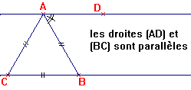
 |   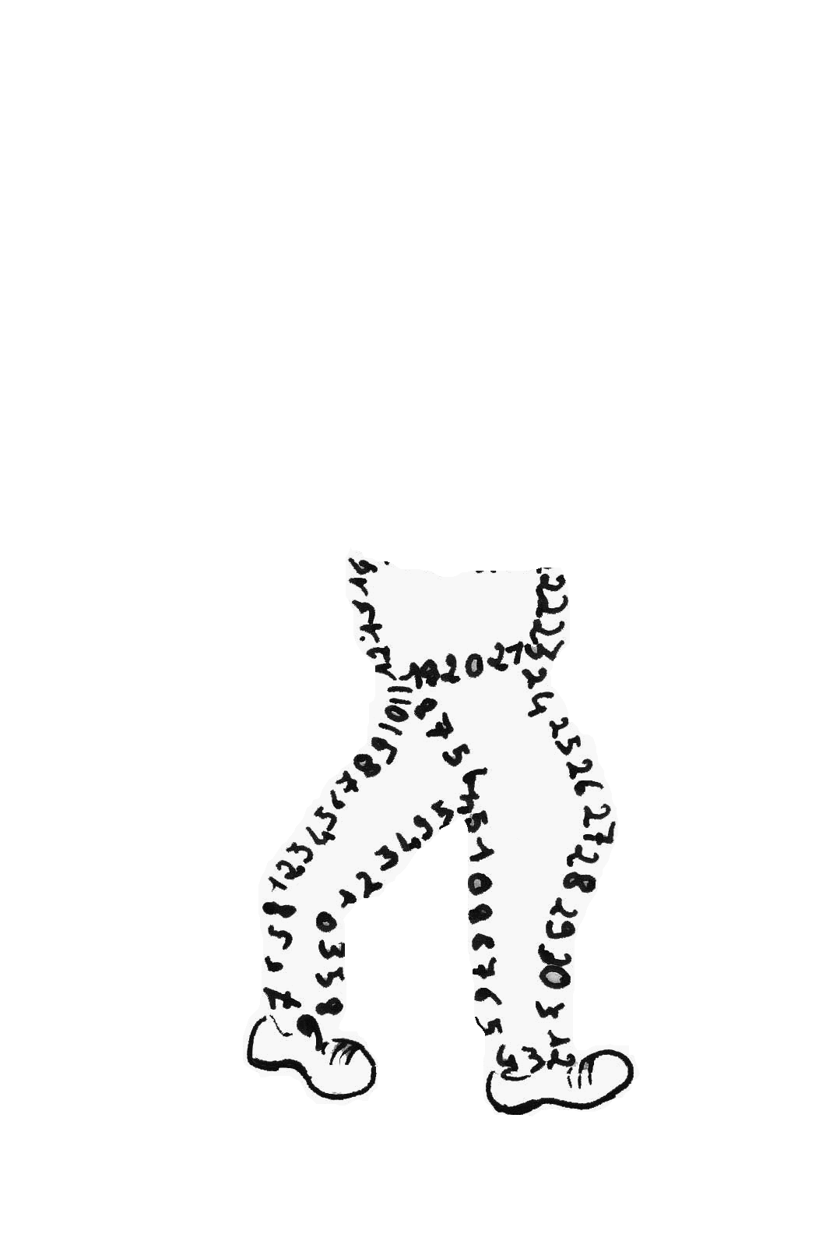  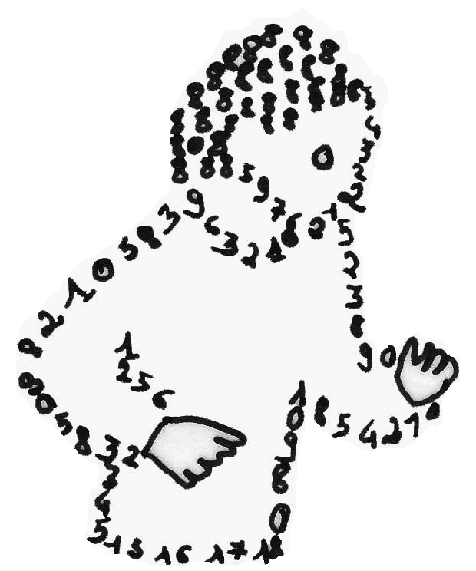  La course aux nombres  π π  dans les établissements de l'A E F E  A vos maths ... Prêts ? Calculez !  Entraînement : …………………. 2012
   | Calcul | Réponse | Jury
  21 | 34♣825 est divisible par 9.  Trouver la valeur de ♣.
  22 | 72 × 5 =
  23 | 3 636 : 36 =
  24 | 10 ananas coûtent 12 €.  Combien coûtent 15 ananas ?
  25 | × × × 5 =
  26 | 148 cm est égal à | ….. km
  27 | 12 h 47 min − 2 h 23 min = | ……h ..… min
  28 | 2,5 × 47,15 × 4 =
  29 | Un rectangle a pour longueur 7 cm.  Son aire est égale à 35 cm².  Quel est son périmètre ?
  30 | Quel est la somme de 268 et de son symétrique par rapport au point M ? 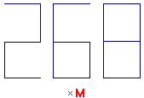
  Nom :…................................................. |  | Prénom :.................................................
  Classe : 5e | Établissement |  | Note : …............/30
  ● L'épreuve comporte 30 questions. Les calculatrices sont interdites.
  ● Durée : 9 minutes.
  ● Écrire votre nom, prénom et établissement sur cette feuille et attendre le signal de départ.

